

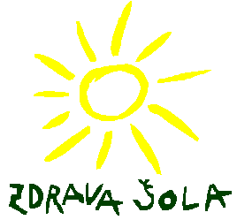

Spoštovani učenci in starši!

V šolskem letu 2019/2020 bodo učenci imeli možnost izbirati med **obveznimi in neobveznimi izbirnimi predmeti**, ki so naravoslovnega in družboslovnega sklopa, izbrali pa bodo lahko tudi **neobvezni drugi tuji jezik**.

V prvem razredu bodo lahko izbrali prvi tuji jezik angleščino, v četrtem, petem in šestem razredu pa med neobveznima izbirnima predmetoma umetnost in šport. V sedmem, osmem in devetem razredu izbirajo med naborom obveznih izbirnih predmetov, lahko pa izberejo tudi neobvezni drug tuji jezik nemščino. Šola s pomočjo sredstev občine v četrtem, petem in šestem razredu izvaja tudi pouk nemškega jezika.

Za izvedbo programa obveznih in neobveznih izbirnih predmetov in drugega tujega jezika nemščine, potrebujemo prijavo staršev.

Tabela izvajanja izbirnih predmetov in prvega ter drugega tujega jezika po razredih:

|  |  |  |  |  |  |
| --- | --- | --- | --- | --- | --- |
| **Razred** | **Neobvezni prvi tuji jezik angleščina** | **Obvezni prvi tuji jezik angleščina** | **Neobvezni drugi tuji jezik**  **nemščina** | **Neobvezni izbirni predmeti** | **Obvezni izbirni predmeti in drugi tuji jezik nemščina** |
| **1. razred** |  |  |  |  |  |
| **2. razred** |  |  |  |  |  |
| **3. razred** |  |  |  |  |  |
| **4. razred** |  |  |  |  |  |
| **5. razred** |  |  |  |  |  |
| **6. razred** |  |  |  |  |  |
| **7. razred** |  |  |  |  |  |
| **8. razred** |  |  |  |  |  |
| **9. razred** |  |  |  |  |  |

**Neobvezni izbirni predmeti**

Šola ponudi pouk neobveznih izbirnih predmetov v 4., 5. in 6. razredu. Na naši šoli sta predmeta umetnost in šport. Za izvedbo posameznega predmeta mora biti dovolj prijavljenih učencev (najmanj 12 učencev). Učenec lahko izbere največ dve uri pouka tedensko. Lahko izbere en predmet ali oba predmeta.

**Obvezni izbirni predmeti**

Šola ponudi pouk obveznih izbirnih predmetov v 7., 8. in 9. razredu iz dveh sklopov:

* družboslovno-humanistični sklop,
* naravoslovno-tehnični sklop.

Učenci v 7., 8. in 9., razredu izberejo **dve uri pouka obveznih izbirnih predmetov** tedensko, lahko pa tudi tri ure, če s tem soglašajo njihovi starši.

Izbranim predmetom predmetnik namenja **eno uro pouka na teden**, razen tujemu jeziku, ki mu namenja dve uri.

Izbrane predmete mora učenec obiskovati **celo šolsko leto** in je pri teh predmetih tudi **ocenjen**.

Učenec, ki obiskuje glasbeno šolo z javno veljavnim programom, je lahko na predlog staršev oproščen sodelovanja pri izbirnih predmetih, in sicer v celoti ali pa le pri eni uri tedensko.

Skupine za izvajanje pouka izbirnih predmetov bo šola oblikovala za tiste predmete, za katere se bo prijavilo zadostno število učencev. Učence bomo razporedili tako, da bodo vsi dobili kar najbolj zaželene obvezne in neobvezne izbirne predmete. O izvedbi posameznih predmetov bodo učenci obveščeni v mesecu juniju.

**Neobvezni prvi tuji jezik angleščina v prvem razredu in drugi tuj jezik nemščina**

Na šoli zelo priporočamo vključitev učencev v program učenja tujih jezikov. V drugem in tretjem vzgojno-izobraževalnem obdobju lahko izberejo neobvezni drugi tuji jezik nemščino.

Na drugi strani lista so našteti vsi ponujeni izbirni predmeti in drugi tuj jezik nemščina. Prosimo, da izpolnite prijavnico, učenec pa naj jo odda svojemu razredniku. Program izbirnih predmetov je objavljen tudi na naši spletni strani.

Ravnatelj:

mag. Milan Rogelj

KAZALO:

1. **NEOBVEZNI IZBIRNI PREDMETI (4., 5. IN 6. RAZRED) …………………. 4**

UMETNOST………………………………………………………………………… 4

ŠPORT………………………………………………………………………………. 5

1. **POUK NEMŠČINE (4., 5. IN 6. RAZRED)………………………………………. 6**
2. **OBVEZNI IZBIRNI PREDMETI (7., 8. IN 9. RAZRED)……………………….. 7**

POSKUSI V KEMIJI…………………………………………………………………. 7

RASTLINE IN ČLOVEK…………………………………………………………….. 7

TURISTIČNA VZGOJA……………………………………………………………… 8

RAČUNALNIŠTVO, UREJANJE BESEDIL………………………………………. 10

LOGIKA (7., 8. IN 9. RAZRED)..……………………………………………………. 10

VERSTVA IN ETIKA (VI1 – 7. RAZRED, VI2 – 8. RAZRED, VI3 – 9. RAZRED)………….. 11

RAZISKOVANJE DOMAČEGA KRAJA (9. RAZRED)………………………….. 12

RETORIKA (9. RAZRED)………………………………………………………….. 13

NEMŠČINA (NI1 – 7. RAZRED, NI2 – 8. RAZRED, NI3 – 9. RAZRED)………………….. 13

LIKOVNO SNOVANJE (LS1 – 7. RAZRED, LS2 – 8. RAZRED, LS3 – 9. RAZRED)…….. 16

OBDELAVA GRADIV: LES……………………………………………………….. 19

IZBRANI ŠPORT (KOŠARKA, NOGOMET, ODBOJKA)……………………….…… 20

ŠPORT ZA ZDRAVJE……………………………………………………………….. 22

ŠPORT ZA SPROSTITEV……………………………………………………………. 23

1. **NEOBVEZNI DRUGI TUJI JEZIK NEMŠČINA (7., 8. IN 9. RAZRED)……… 24**
2. **NEOBVEZNI IZBIRNI PREDMETI (4., 5. IN 6. RAZRED)**

**UMETNOST**

Pri predmetu UMETNOST učitelj učencem odpira osebni dostop do umetnin moderne in še posebej sodobne umetnosti, spodbuja jih k eksperimentiranju in odkrivanju nenavadnega, provokativnega, novega.

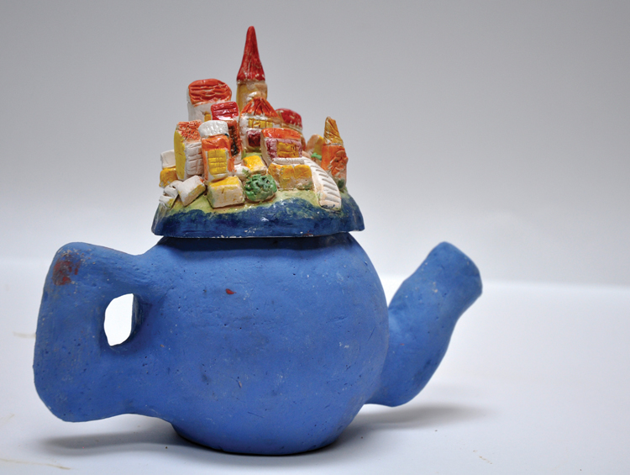

Namenjen je učencem, ki radi ustvarjate z glino in oblikujete izdelke za vsakdanjo uporabo (nakit, posoda, embalaža), in s pomočjo nove informacijske tehnologije (računalniki) ustvarjate sodobna likovna dela.

 

**ŠPORT**

Neobvezni izbirni predmet šport je namenjen učencem drugega obdobja, vključuje vsebine, ki morajo biti prisotne v vsakodnevni športni vadbi učencev, in številne nove vsebine, ki jih ni v rednem programu predmeta šport.

4. razred: teki, dejavnosti na snegu, aerobika, igre z loparji, žogarija, ravnotežne vaje

5. razred: plavanje, ples, hokej, zadevanje tarč, rolanje, skoki

6. razred: nordijska hoja, kolesarjenje, cirkuške spretnosti, akrobatika, plezanje, borilne igre

[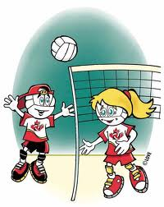](http://www.google.si/url?sa=i&rct=j&q=&esrc=s&frm=1&source=images&cd=&cad=rja&uact=8&docid=iaff2iXEPCxOlM&tbnid=RpZaN-G0TpyyiM:&ved=0CAUQjRw&url=http://oscg-info.si/zgodilo_se_je/4/193&ei=BCVaU9KmKsHPtAbI6YHIBA&bvm=bv.65397613,d.bGQ&psig=AFQjCNFcaNvDKBszNaMF6WPLhTOdWf9zjA&ust=1398491394182955)

[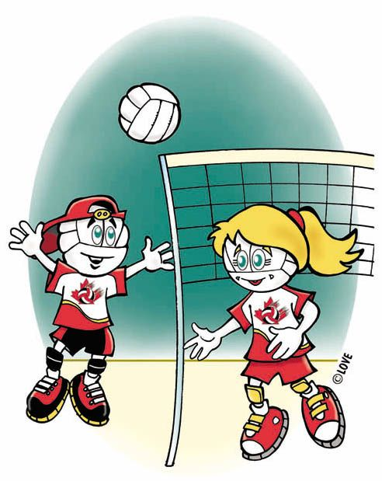](http://www.google.si/url?sa=i&rct=j&q=&esrc=s&frm=1&source=images&cd=&cad=rja&uact=8&docid=iaff2iXEPCxOlM&tbnid=RpZaN-G0TpyyiM:&ved=0CAUQjRw&url=http://oscg-info.si/zgodilo_se_je/4/193&ei=BCVaU9KmKsHPtAbI6YHIBA&bvm=bv.65397613,d.bGQ&psig=AFQjCNFcaNvDKBszNaMF6WPLhTOdWf9zjA&ust=1398491394182955)

1. **POUK NEMŠČINE (4., 5. IN 6. RAZRED)**

Pouk nemščine v 4., 5, in 6. razredu financira Občina Kranjska Gora. Nemščina kot drugi tuji jezik poteka od četrtega do šestega razreda v obsegu ene šolske ure na teden. Učenec se v učenje nemškega jezika vključi prostovoljno in z jezikom lahko v naslednjih šolskih letih nadaljuje ali pa tudi izstopi. Ko se učenec vključi v pouk nemščine, ga mora obiskovati do konca šolskega leta.

Temelj poučevanja je razvijanje komunikacijskih sposobnosti. Veliko je igranja vlog, saj to učencem na tej stopnji zelo leži, kajti omogoča jim identifikacijo z vlogami. Veliko pojemo in s tem pridobivamo pri fonetiki. Igra spremlja učenje vsako uro. Skladen razvoj vseh jezikovnih sposobnosti je v ospredju. Poudarek je tako na slušnem in bralnem razumevanju kot tudi na govornem in pisnem sporočanju, predvsem v vsakdanjih situacijah. Pouk naj bi spodbujal ustvarjalnost in domišljijo, kooperativnost in solidarnost. Učenec se odziva na učiteljeve jezikovne impulze, zna ubesediti slikovne impulze, odgovarja na vprašanja vezana na učno snov, reagira na osebna vprašanja, recitira pesmi. Pri pisnem preverjanju rešuje naloge, kot so: reševanje križank, iskanje besed, ki sodijo ali ne sodijo k besedilu, vprašanja in odgovori, naloge dopolnjevanja, naloge opisovanja s pomočjo slikovnega in besednega impulza.

V vsakem ocenjevalnem obdobju učenci pišejo eno kontrolno nalogo, ki obsega preverjanje znanja po določenem tematskem ali časovnem sklopu, pridobijo pa tudi ustno oceno. Vse pisne naloge so vnaprej napovedane. Ocenjuje se s številčnimi ocenami od 1 do 5.

»Poučevanja ne bi smeli primerjati s polnjenjem steklenice z vodo,

ampak z rožo, ki raste po svoje.” (Noam Chomsky)

[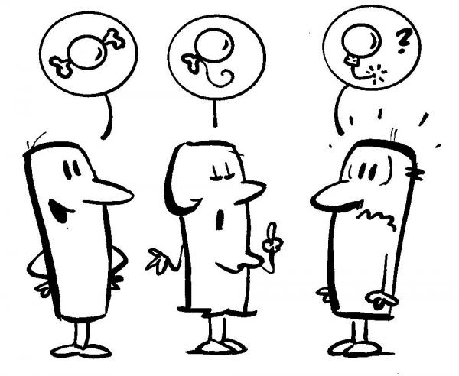](http://www.google.si/url?sa=i&rct=j&q=&esrc=s&frm=1&source=images&cd=&cad=rja&uact=8&docid=w4BFKEzSwIoL8M&tbnid=0AhUgzw1TI71MM:&ved=0CAUQjRw&url=http://www.lingula.si/nemscina/splosni-jezik/index.php&ei=AbxXU_7NJ9DUsga474HIBQ&bvm=bv.65177938,d.bGQ&psig=AFQjCNHCOlcqdaxrZFBD3Ht-DFPq3dOP1Q&ust=1398345012205914)

1. **OBVEZNI IZBIRNI PREDMETI (7., 8. IN 9. RAZRED)**

**POSKUSI V KEMIJI**



Izbirni predmet poskusi v kemiji je namenjen učencem 8. in 9. razreda. Pri predmetu učenci raziskujejo snovi in njihovo uporabo. Učijo se varno ravnati z njimi . Predmet temelji na eksperimentiranju. Ogledali si bomo tudi enega od bližnjih laboratorijev.

Učenci:

* samostojno izvajajo poskuse,
* se udeležijo delavnice s plini,
* se navajajo na varno delo z nevarnimi snovmi,
* pripravijo čisto svoje milo,
* kremo za roke, in balzam za ustnice, ter tonik,
* se seznanijo s kemiki skozi čas,
* raziskujejo vodo in tla,
* ter pripravijo predstavitev po lastni izbiri.

**RASTLINE IN ČLOVEK**

Izbirni predmet Rastline in človek je enoletni predmet, ki je namenjen učencem 7., 8. in 9. razreda. Učencem omogoča, da utrdijo, dopolnijo in poglobijo znanja, predvsem pa pridobijo spretnosti in veščine pri delu z rastlinami. Poudarjen je pomen rastlinskega sveta za človeka. Izredno pomembno je tudi varovanje rastlin in njihovih življenjskih okolij. Učenci naj bi spoznali, da jih rastline spremljajo že od njegovega nastanka - da so mu bile vedno posreden ali neposreden vir hrane, zdravja, zaščite itd. Prav zaradi njihove uporabnosti je človek mnoge od njih prenesel v svoj dom ali v njegovo bližino - mnoge je z umetnim izborom spremenil ter vzgojil številne nove sorte.

Pri izbirnem predmetu spoznavajo učenci različne rastline in njihovo uporabno vrednost. Spoznajo, da je veliko rastlin v Sloveniji ogroženih zaradi človekovega nerazumnega delovanja, npr. vnašanja tujerodnih vrst. Spoznajo, da pomeni ogrožanje in propadanje vrst tudi siromašenje narave in okolja.

Snov naj bi obravnavali po sledečih tematskih sklopih:

* rastline v človekovi prehrani,
* zdravilne rastline,
* krmne in industrijske rastline,
* okrasne rastline.

Preverjanje in ocenjevanje znanja:

* teoretičnega znanja,
* spretnost in način dela z rastlinami,
* izdelkov učencev.

[](http://www.google.si/url?sa=i&rct=j&q=&esrc=s&frm=1&source=images&cd=&cad=rja&uact=8&ved=0CAQQjRw&url=http://www.lekarnar.com/clanki/vodnik-po-zdravilnih-rastlinah&ei=0FlWU-btFev-ygOuiYLICQ&psig=AFQjCNGBOT4yKcznB9AuAksTgEbNuRO6QA&ust=1398254416381991)

**TURISTIČNA VZGOJA**

Izbirni predmet turistična vzgoja je enoletni predmet, namenjen učencem od 7. do 9. razreda. Temeljni namen predmeta je vzgoja učencev za pozitivni odnos do turizma in turistov. Pri učencih naj bi vzbudil zanimanje za turizem kot možno področje njihovega prihodnjega poklicnega ali ljubiteljskega dela ter jih spodbudil za pridobivanje znanja o turizmu kot gospodarski dejavnosti, pomembni za razvoj domačega kraja, širše okolice in države.

**Učenci pri predmetu turistična vzgoja**:

* na primeru Kranjske Gore spoznavajo turizem kot spreminjajoč se razvojni pojav, družbeno gibanje in gospodarsko dejavnost, pomembno za razvoj Slovenije,
* seznanijo se z osnovami za razvoj turizma v Kranjski Gori in Sloveniji,
* spoznavajo in vrednotijo naravno in kulturno dediščino,
* se vključujejo v turistično življenje domačega kraja in pri tem spoznavajo ljudi in ustanove, ki se ukvarjajo s turizmom in živijo od njega,
* spoznavajo turistične poklice in možnosti zaposlovanja v turističnih dejavnostih ter razvijajo sposobnosti za opravljanje najrazličnejših del v turizmu,
* spoznavajo načine pridobivanja in posredovanja informacij v turizmu in o turizmu
* razvijajo sposobnost kulturnega komuniciranja in javnega nastopanja.

**Vsebine predmeta**:

|  |  |
| --- | --- |
| **DELO V RAZREDU** | **DELO NA TERENU** |
| Temeljni pojmi o turizmu  Vrste turizma  Domači kraj – turistični kraj  Osnove za razvoj turizma  Turizem kot gospodarska dejavnost  Turistični bonton  Turistično oglaševanje  Poklici v turizmu | S kolesom po občini (ogled turističnih znamenitosti)  Obisk LTO Kranjska Gora  Ogled hotela  Obisk šole za gostinstvo in turizem  Priprava turistične naloge in tržnice v okviru 34. festivala Turizmu pomaga lastna glava  Vodenje po domačem kraju |

**Učni pripomočki**:

* mapa, v katero bo učenec vlagal svoje izdelke in zapiske, ki bodo rezultat dela v razredu in na terenu.

**Preverjanje in ocenjevanje**:

* znanje o turizmu in uporaba nekaterih veščin (terensko delo, zbiranje podatkov, izdelava poročila)
* samostojna izdelava in predstavitev turistične razglednice ali prospekta poljubnega kraja,
* priprava in vodenje izleta po domačem kraju …

[](http://www.google.si/imgres?imgurl=http://www.kerrvilleisd.net/files/bus_cartoon_tilt.gif&imgrefurl=http://www.kerrvilleisd.net/pages/Transportation&docid=h3BqK1fHhKY_OM&tbnid=sW8Vt1xA6J8RBM:&w=859&h=900&ei=DRxvUczcA-Hx4QTI-oCgDA&ved=0CAIQxiAwAA&iact=rics)

Spoznavajmo turizem kot turisti, gostje, gostitelji ali turistični vodniki ☺

**RAČUNALNIŠTVO – UREJANJE BESEDIL**

Računalništvo je naravoslovno-tehnični izbirni predmet, pri katerem se spoznavanje in razumevanje osnovnih zakonitosti računalništva prepleta z metodami neposrednega dela z računalniki, kar odpira učencem in učenkam možnost, da pridobijo tista temeljna znanja računalniške pismenosti, ki so potrebna pri nadaljnjem izobraževanju in vsakdanjem življenju.

**OPERATIVNI CILJI PREDMETA**

Učenci in učenke znajo:

* predstaviti informacijo z več podatki,
* našteti različne načine zapisa podatkov,
* razlikovati programsko in strojno opremo računalnika,
* našteti enote strojne opreme računalnika in razložiti zakaj jih uporabljamo,
* izbrati ustrezen računalniški program in ga zagnati v operacijskem sistemu,
* v programu izbrati in uporabiti ustrezen ukaz,
* izdelati svoje področje, ga preimenovati in zbrisati,
* z urejevalnikom besedil napisati krajše besedilo in ga oblikovati,
* z risarskim programom izdelati računalniško točkovno sliko in jo vriniti v besedilo,
* shraniti izdelek na disk in ga natisniti,
* poslati sporočilo po elektronski pošti in na prejeto sporočilo odgovoriti,
* uporabiti pregledovalnik za internet,
* prepisati datoteke iz ene računalniške enote na drugo,
* opisati področja, kjer so uporabljali račulanik.

**LOGIKA**

Obvezni izbirni predmet logika je namenjen učencem 7., 8. in 9. razreda. Učenec lahko po enem letu učenja logike izstopi. Z učenjem lahko začne tudi v 8. in 9. razredu, če ima ustrezno predznanje. Z vsebino in metodami učenci pridobivajo osnovne logične pojme in se usposobijo za njihovo uporabo.

Učenci pri pouku:

* razvijajo sposobnost logičnega mišljenja in natančnega izražanja,
* usposabljajo se za vztrajno in urejeno delo,
* uporabljajo logiko pri matematiki, učenju jezikov in naravoslovju ter vsakdanjem življenju,
* pridobivajo samozavest pri samostojnem odločanju in zagovarjanju svojih stališč,
* razlikujejo argumentirano utemeljevanje od slabega pojasnjevanja,
* jasno in argumentirano izražajo svoje misli,
* se kritično odzovejo na neargumentirane trditve,
* spoštujejo argumente drugih.

**VERSTVA IN ETIKA**

|  |  |
| --- | --- |
| *Te zanima zakaj se v Indiji krave brez ovir sprehajajo po ulicah? Veš, da v BIH ne dobiš svinjine v vsaki mesnici? Zakaj nekateri športniki pred tekmo preko obraza naredijo znamenje križa? Kdo so judje? Si opazil, da ekonomisti govorijo o letih suhih in debelih krav-od kod jim ta primerjava?*  Pri predmetu verstva in etika bo glavni poudarek na načinu življenja ljudi na različnih koncih sveta, ki je plod verskih vplivov. Ker je krščanstvo verstvo, ki je s svojimi sestavinami sooblikovalo zahodno civilizacijo in kulturo, torej okolje, v katerem živimo, bo večja pozornost namenjena njemu. Predmet verstva in etika učencem ponuja možnost, da razširijo znanje, ki ga o tej temi dobijo pri drugih predmetih (GEO, ZG, DDKE, SLJ) in je namenjen učencem z religiozno vzgojo ali brez nje. | [http://www.emka.si/img/product/strokovna-literatura/humanistika/375214/Res_t_verstva-sveta.jpg](http://www.emka.si/img/product/strokovna-literatura/humanistika/375214/verstva-sveta.jpg) |

**RAZISKOVANJE DOMAČEGA KRAJA**

**in VARSTVO NJEGOVEGA OKOLJA**

Izbirni predmet raziskovanje domačega kraja in varstvo okolja je enoletni predmet, namenjen učencem **9. razreda**. V okviru predmeta, ki je tesno povezan z geografijo, bomo na različne načine spoznavali življenje v Kranjski Gori in njeni ožji ter širši okolici.

**Vsebina**:

* naravnogeografske značilnosti: kamnine, prst, podnebje, vodovje, rastlinstvo;
* družbenogeografske značilnosti: gospodarstvo, prebivalstvo, promet, naselja;
* varstvo okolja in varstvo naravne ter kulturne dediščine v Kranjski Gori in njeni okolici;
* priprave na tekmovanje iz znanja geografije.

**Načini dela**:

* določeno število ur bomo izvedli ob raziskovanju s pomočjo knjig, revij, interneta (izdelovanje plakatov, prospektov, maket …), največ pa s pomočjo terenskega dela (opazovanje, kartiranje, anketiranje, merjenje, nabiranje in analiziranje vzorcev …).

**Učni pripomočki**:

* mapa, v katero bo učenec vlagal svoje izdelke in zapiske, ki bodo rezultat dela v razredu in na terenu.

**Preverjanje in ocenjevanje**:

* ocene bodo pridobljene ob predstavitvi plakatov, analiz, seminarskih nalog in terenskega dela.

[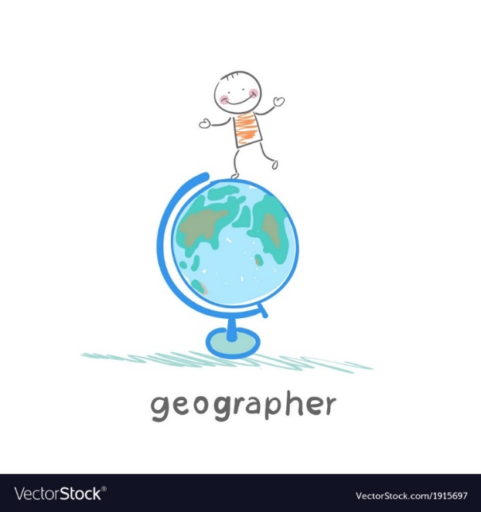](https://www.google.si/url?sa=i&rct=j&q=&esrc=s&source=images&cd=&ved=2ahUKEwiezvK6rvTfAhXLmLQKHe81BFkQjRx6BAgBEAU&url=https://www.vectorstock.com/royalty-free-vector/geographer-is-on-the-globe-vector-1915697&psig=AOvVaw09_pv_UiJhDuM6TdN2xM3x&ust=1547798836045390)

**RETORIKA**

**Komu je namenjen?**

**Devetošolcem,** ki bi radi izpopolnili, se učili govornega, celostnega nastopa, ki bi radi raziskovali sebe, svoje lastnosti, ki jih zanima psihologija, ki bi radi izboljšali svojo koncentracijo, se uspešno spopadali s tremo, se učili utemeljevati in jasno izražati svoja prepričanja, nastopati.

[](http://www.google.si/url?sa=i&rct=j&q=&esrc=s&frm=1&source=images&cd=&cad=rja&uact=8&docid=0CF8tJ8vg-GxWM&tbnid=x3Y8KALHRSO9uM:&ved=0CAUQjRw&url=http://www.psiblog.si/zakaj-nekateri-ne-zelijo-prebrati-knjige-psi/&ei=W2ZWU6GGD9CSswam1oG4Dw&bvm=bv.65177938,d.bGQ&psig=AFQjCNGSxrvSGR2cnF38yNnGeZQEG_N6-A&ust=1398257603043161)

**NEMŠČINA -** NEMŠČINA 1 (7. RAZRED), NEMŠČINA 2 (8. RAZRED), NEMŠČINA 3 (9. RAZRED)

VZBUDITI ZANIMANJE ZA DRUGO IN DRUGAČNO

**NEMŠČINA 1 (7. RAZRED)**

Obvezni izbirni predmet nemščina je namenjen učencem 7., 8. in 9. razreda. V vsakem razredu sta predmetu namenjeni po dve uri tedensko.

Z učenjem nemščine učenci pridobivajo znanje novega tujega jezika in spoznavajo navade ter kulturo nemško govorečih dežel. To je triletni predmet, ki se izvaja dve uri tedensko. Učenec lahko po enem ali dveh letih tudi izstopi. Ko se učenec vključi v pouk nemščine, ga mora obiskovati do konca šolskega leta.

Znanje tujih jezikov je v današnjem času zelo pomembno, posebno za nas, ki živimo v neposredni bližini Avstrije in Italije. Mnogi najdejo zaposlitev v turizmu, kjer je znanje nemščine pogoj za uspešno delo. Znanje tega jezika bo pomagalo tudi tistim, ki se bodo vpisali na gimnazijo in druge srednje šole, kjer poučujejo dva tuja jezika.

V prid zgodnjemu učenju tujega jezika govori dejstvo, da se odrasli tuj jezik učijo bolj razumsko, pri tem razmišljajo, analizirajo in se močneje orientirajo na miselni proces. Otroci se jezik učijo bolj spontano in celostno. Tak pristop k učenju podpiram tudi sama, zato v proces učenja vključujem veliko iger, pesmi, gibanja, projektnega dela,…..

V vsakem redovalnem obdobju učenci pišejo eno šolsko nalogo, ki obsega preverjanje znanja po določenem tematskem ali časovnem sklopu. Vse pisne naloge so vnaprej napovedane. V vsakem ocenjevalnem obdobju učenci pridobijo tudi ustno oceno. Ocenjuje se s številčnimi ocenami od 1 do 5.

Nemščino imam rada in ta odnos do jezika želim prenašati tudi na učence.

**NEMŠČINA 2 (8. RAZRED)**

## V osmem razredu temelji program na že pridobljenih in usvojenih osnovah sedmega razreda. Poudarek bo na:

## - skladnem razvoju vseh jezikovnih sposobnosti: slušno in bralno razumevanje ter govorno in pisno sporočanje v vsakdanjih situacijah,

## - sporazumevanju z jezikovnimi in parajezikovnimi (gestika, mimika, ...) sredstvi,

## - spodbujanju ustvarjalnosti in domišljije,

## - izoblikovanju pozitivnega odnosa do tujega jezikovnega in kulturnega bogastva.

## Do teh ciljev nam bo pomagal učbenik WIR 2 in mladinska revija DAS RAD, ki prinaša zanimive teme iz življenja mladostnikov (šport, filmski igralci, pevci, živali, življenjske izkušnje vrstnikov,…).

## Veselim se, da se bomo ponovno srečevali, saj sem z vami resnično uživala ob vedno novih idejah in zabavnih predlogih, ki so popestrili naše učenje.

**NEMŠČINA 3 (9. RAZRED)**

## Tuji jezik ima v tem času vse intenzivnejšega svetovnega povezovanja vedno večji pomen tudi v šolstvu. Tu lahko še posebej izpostavimo nemščino, ker jo govorijo v sosednji Avstriji in v ne tako oddaljeni Nemčiji in Švici.

## Tuji jezik je za učence vsakodnevno uporaben, kasneje pa v njihovem poklicnem in splošnem izobraževanju ter za širjenje komunikacijskih sposobnosti prek meja. Z znanjem tujega jezika učenci lažje razvijajo sposobnost navezovanja osebnih, družbenih in medkulturnih stikov, ki so pomembni za življenje v skupnosti.

## Nemščina kot obvezni izbirni predmet je v devetletki triletni predmet, ki se izvaja dve uri tedensko. Učenec lahko po enem ali dveh letih učenja nemščine izstopi. Z učenjem nemščine lahko začne tudi v 8. ali 9. razredu, če ima ustrezno predznanje. Učenci, ki uspešno zaključijo triletno učenje nemščine kot izbirnega predmeta, lahko v gimnazijah nadaljujejo z učenjem nemščine po modulu B, to je nadaljevalni drugi tuji jezik.

## Torej, le pogumno, da zaključimo začeto!

[](http://www.google.si/imgres?imgurl=http://www.tecajitujihjezikov.si/wp-content/uploads/2012/09/435-h_main-30319_210x114.png&imgrefurl=http://www.tecajitujihjezikov.si/category/tecaj-nemscine/&h=114&w=210&tbnid=qMkHboemoMGJwM:&zoom=1&docid=8-ozD1UGYCX0xM&ei=SXFXU9GOJcXnygO18YAo&tbm=isch&ved=0CKQBEDMoMzAz&iact=rc&uact=3&dur=3894&page=2&start=35&ndsp=49)

[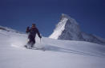](http://ski-zermatt.com/mattnet/pics/bert%20n%20matterhorn.jpg) [](http://www.taxi-erlbacher.at/bilder/3glockner.jpg) [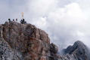](http://www.herbert-osterrieder.de/album/d_allgae/zug013.jpg)

Švica – Matterhorn Avstrija – Großglockner Nemčija – Zugspitze

**LIKOVNO SNOVANJE**

Izbirni predmet likovno snovanje je namenjen učencem 7., 8. in 9. razreda. Dopolnjuje vsebine rednega predmeta likovne vzgoje.

**Likovno snovanje 1 (7. razred)**

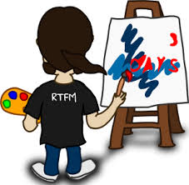

Dopolnjuje vsebine rednega predmeta likovne vzgoje.

Namenjen je učencem 7. razreda, ki radi:

**SLIKATE** (akrili, pasteli in druge tehnike)

KIPARITE (**glina, les , milo, materiali iz narave…)**

**GRAFIČNO OBLIKUJETE**: (linorez, tisk s šablonami,

**RAČUNALNIŠKO OBLIKUJETE**,

**IZDELUJETE** predmete za vsakdanjo rabo –

**DESIGN** (moda, nakit,poslikava in izdelava posode)….

RADI SODELUJETE NA **NATEČAJIH IN likovnih KOLONIJAH**

Predmetu je je namenjena 1 ura tedensko.



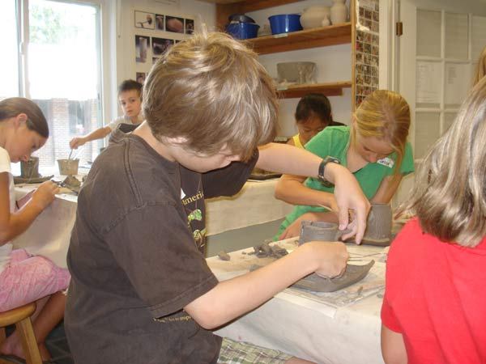

**Likovno snovanje 2 (8. razred)**



Dopolnjuje vsebine rednega predmeta likovne vzgoje.

Namenjen je učencem 8. razreda, ki radi:

**SLIKATE, RIŠETE** (glasba kot likovni motiv, risanje s pomočjo svetlobe- baterije)

**OBLIKUJETE BIVALNI PROST**

**GRAFIČNO OBLIKUJETE**: (plakat, računalniška grafika)

**IZDELUJETE** predmete za vsakdanjo rabo – **DESIGN** (moda, nakit,poslikava in izdelava)

RADI SODELUJETE NA **NATEČAJIH IN likovnih KOLONIJAH**

#### LIKOVNEMU SNOVANJU 2 je namenjena 1 ura tedensko v dopoldanskem času - v sklopu pouka.

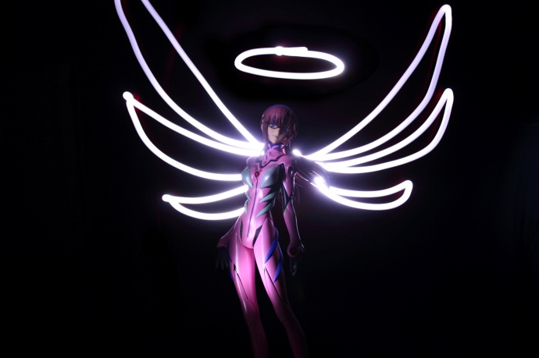 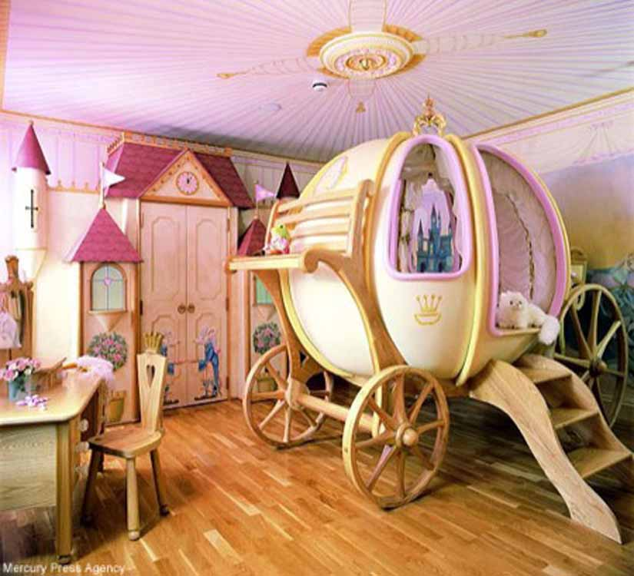

**Likovno snovanje 3 (9. razred)**

Dopolnjuje vsebine rednega predmeta likovne vzgoje.

Namenjen je učencem, ki predvsem radi:

**RIŠETE** (RISANJE PROSTORA, ZLATI REZ),

VAS ZANIMA **FOTOGRAFIJA in RAČUNALNIŠKA GRAFIKA**

RADI SODELUJETE NA **NATEČAJIH IN likovnih KOLONIJAH**



#### LIKOVNO SNOVANJE 3 je namenjena 1 ura tedensko v dopoldanskem času - v sklopu pouka

LIKOVNO SNOVANJE

 

**OBDELAVA GRADIV: LES (OGL)**

Les je pomembno naravno gradivo, ki človeka najbolj zbliža z naravo in je zelo prijetno za njegovo počutje. Lahko ga je pridobivati in obdelovati.



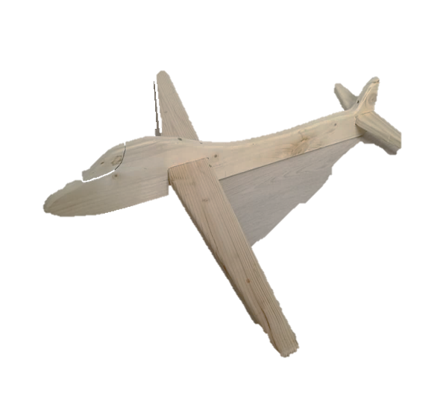Učenci boste pri izbirnem predmetu OGL spoznavali lastnosti lesa in ob praktični izdelavi različnih uporabnih in okrasnih predmetov spoznavali in pravilno, ter varno uporabljali ustrezne obdelovalne postopke, orodja in stroje.

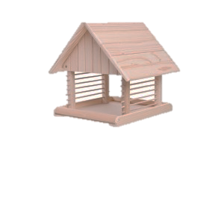

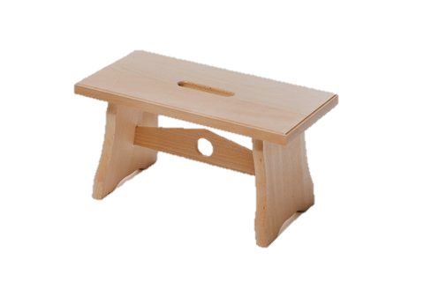

**IZBRANI ŠPORT**

Program enoletnih izbirnih predmetov izbrani šport dopolnjuje osnovni program šolske športne vzgoje, skupaj pa predstavlja obogateno celoto. Namenjen je učencem **7., 8. in 9. razreda.**

**Izbrani šport KOŠARKA**

Pri izbranem športu bomo bolj podrobno spoznali elemente košarkarske igre. Izboljšali bomo znanje iz vodenja žoge, podaj, lovljenja, meta na koš… tekmovali bomo v igri 1:1. Veliko časa bomo namenili taktiki in to v različnih igralnih kombinacijah: 2:2, 3:3, 4:4 in 5:5.

Seznanili se bomo tudi z vlogo sodnika, se naučili sodniških znakov in sojenja na naših urah. Naučili se bomo pisati košarkarski zapisnik.

Skupaj si bomo ogledali tudi košarkarsko tekmo.

[](https://www.google.si/imgres?imgurl=http://upload.wikimedia.org/wikipedia/commons/9/9a/Ko%C5%A1arka.jpg&imgrefurl=http://bs.wikipedia.org/wiki/Ko%C5%A1arka&docid=9_akdWouL8kXZM&tbnid=l9A-SfINIM16WM:&w=747&h=660&ei=XbRXU__5HovItAaPooG4BA&ved=0CAIQxiAwAA&iact=c)

**Izbrani šport – NOGOMET**

Program izbirnih predmetov dopolnjuje osnovni program šolske športne vzgoje, skupaj pa predstavlja obogateno celoto.

Namen enoletnega predmeta »Izbrani šport - nogomet« je nadgradnja nogometa, ki ga v obveznem šolskem programu ni mogoče izvajati.

**Splošna izhodišča**:

* učenec naj bo pri vadbi uspešen in motiviran,
* cilji in vsebine omogočajo celosten razvoj osebnosti,
* upošteva se različne sposobnosti, znanja,
* načrtno vzpodbujamo učence k človekoljubnim medsebojnim odnosom in športnemu obnašanju,
* učence vzpodbujamo k športnemu obnašanju.

**Obseg predmeta**

Izbirnemu predmetu je namenjenih 35 ur pouka, ki so nadgradnja osnovnega športnega programa. Pouk poteka enkrat tedensko v okviru rednega pouka.

**Splošni cilji**

* skrb za skladen telesni razvoj in navajanje na zdravo življenje,
* osvajanje in izpopolnjevanje športnih znanj,
* krepitev občutka samozavesti in zaupanja vase,
* oblikovanje pozitivnih vedenjskih vzorcev (spodbujanje k medsebojnemu sodelovanju, spoštovanje športnega obnašanja, strpnosti in sprejemanju drugačnosti),
* razumevanje pozitivnih učinkov redne športne dejavnosti in pridobivanje trajnih športnih navad,
* pozitivno doživljanje športa, ki bogati posameznika.

**Predmet zajema naslednje praktične in teoretične vsebine:**

* splošna kondicijska priprava,
* tek,
* spopolnjevanje osnovnih tehničnih elementov in učenje nekaterih zahtevnejših tehničnih in taktičnih elementov nogometa,
* pravila nogometa,
* sodniški znaki.

Primerno izbrane vsebine, ustrezne metode in oblike dela pomagajo učencem, da bolje razumejo in dajo smisel učinka športu, hkrati pa se psihično sprostijo. Učenci si oblikujejo stališča in vrednotni odnos do športa kot kulturne sestavine človekovega življenja.

**Izbrani šport- ODBOJKA**

Tudi pri izbranem športu odbojka je namen nadgraditi osnovno znanje odbojke.

**Predmet zajema naslednje praktične in teoretične vsebine:**

* splošna kondicijska priprava,
* tek,
* spopolnjevanje osnovnih tehničnih elementov in učenje nekaterih zahtevnejših tehničnih in taktičnih elementov odbojke,
* pravila odbojke,
* sodniški znaki.

**ŠPORT ZA ZDRAVJE**

Program izbirnih predmetov dopolnjuje osnovni program šolske športne vzgoje, skupaj pa predstavlja obogateno celoto. Namen enoletnega predmeta »Šport za zdravje« je spoznavanje novih športov, ki jih v obveznem šolskem programu ni mogoče izvajati, so pa z vidika športno-rekreativnih učinkov pomembni za kakovostno preživljanje prostega časa v vseh življenjskih obdobjih. Vsebine in izpeljava izbirnega predmeta omogoča spoznavanje različnih vplivov gibalnih dejavnosti na zdravje, razumevanje pomena telesne in duševne sprostitve, nadomeščanje negativnih učinkov sodobnega življenja ter pridobivanje znanj, ki učencem omogočajo, da si v prostem času zberejo sebi primerne športne vsebine in obremenitve.

**Splošna izhodišča:**

* učenec naj bo pri vadbi uspešen in motiviran,
* cilji in vsebine omogočajo celosten razvoj osebnosti,
* upošteva se različne sposobnosti, znanja in interese učencev,
* načrtno vzpodbujamo učence k človekoljubnim medsebojnim odnosom in športnemu obnašanju,
* učence usmerjam k razumskemu dojemanju športa.

**Obseg predmeta**

Izbirnemu predmetu je namenjenih 35 ur pouka, ki vsebuje raznovrstne vsebine kot nadgradnja osnovnega športnega programa. Pouk poteka enkrat tedensko v okviru rednega pouka. Nekatere vsebine, ki jih je mogoče opraviti le v strjeni obliki (pohodništvo, plavanje, kolesarjenje, tek na smučeh,…), lahko izjemoma potekajo tudi zunaj urnika in zunaj šole.

**Splošni cilji:**

* skrb za skladen telesni razvoj in navajanje na zdravo življenje,
* osvajanje in izpopolnjevanje športnih znanj,
* krepitev občutka samozavesti in zaupanja vase,
* oblikovanje pozitivnih vedenjskih vzorcev (spodbujanje k medsebojnemu sodelovanju, spoštovanje športnega obnašanja, strpnosti in sprejemanju drugačnosti),
* razumevanje pozitivnih učinkov redne športne dejavnosti in pridobivanje trajnih športnih navad,
* pozitivno doživljanje športa, ki bogati posameznika.

**Predmet zajema naslednje praktične in teoretične vsebine:**

* splošna kondicijska priprava,
* atletika.
* ples,
* košarka,
* nogomet,
* odbojka,
* rokomet,
* plavanje,
* smučarski tek.

Primerno izbrane vsebine, ustrezne metode in oblike dela pomagajo učencem, da bolje razumejo in dajo smisel učinka športu.

**ŠPORT ZA SPROSTITEV**

Program izbirnih predmetov dopolnjuje osnovni program šolske športne vzgoje, skupaj pa predstavlja obogateno celoto.

Namen enoletnega predmeta »Šport za sprostitev« je spoznavanje novih športov, ki jih v obveznem šolskem programu ni mogoče izvajati, so pa z vidika športno-rekreativnih učinkov pomembni za kakovostno preživljanje prostega časa v vseh življenjskih obdobjih. Vsebine in izpeljava izbirnega predmeta omogoča spoznavanje različnih vplivov gibalnih dejavnosti na zdravje, razumevanje pomena telesne in duševne sprostitve, nadomeščanje negativnih učinkov sodobnega življenja ter pridobivanje znanj, ki učencem omogočajo, da si v prostem času zberejo sebi primerne športne vsebine in obremenitve.

**Splošna izhodišča**:

* učenec naj bo pri vadbi uspešen in motiviran,
* cilji in vsebine omogočajo celosten razvoj osebnosti,
* upošteva se različne sposobnosti, znanja in interese učencev,
* načrtno spodbujamo učence k človekoljubnim medsebojnim odnosom in športnemu obnašanju,
* učence usmerjam k razumskemu dojemanju športa.

**Obseg predmeta**

Izbirnemu predmetu je namenjenih 35 ur pouka, ki vsebuje raznovrstne vsebine kot nadgradnja osnovnega športnega programa. Pouk poteka enkrat tedensko v okviru rednega pouka. Nekatere vsebine, ki jih je mogoče opraviti le v strjeni obliki (pohodništvo, plavanje, kolesarjenje, tek na smučeh,…), lahko izjemoma potekajo tudi zunaj urnika in zunaj šole.

**Splošni cilji**

* skrb za skladen telesni razvoj in navajanje na zdravo življenje,
* osvajanje in izpopolnjevanje športnih znanj,
* krepitev občutka samozavesti in zaupanja vase,
* oblikovanje pozitivnih vedenjskih vzorcev (spodbujanje k medsebojnemu sodelovanju, spoštovanje športnega obnašanja, strpnosti in sprejemanju drugačnosti),
* razumevanje pozitivnih učinkov redne športne dejavnosti in pridobivanje trajnih športnih navad,
* pozitivno doživljanje športa, ki bogati posameznika.

**Predmet zajema naslednje praktične in teoretične vsebine:**

* splošna kondicijska priprava
* tek,
* ples, aerobika,
* pohodništvo in gorništvo,
* plavanje,
* smučanje in smučarski tek,
* rolanje,
* kolesarjenje.

Primerno izbrane vsebine, ustrezne metode in oblike dela pomagajo učencem, da bolje razumejo in dajo smisel učinka športu, hkrati pa se psihično sprostijo. Učenci si oblikujejo stališča in vrednotni odnos do športa kot kulturne sestavine človekovega življenja.

[](http://www.google.si/url?sa=i&rct=j&q=&esrc=s&frm=1&source=images&cd=&cad=rja&uact=8&docid=pVLoKpV6lX5MfM&tbnid=wWY54kuB1yxlKM:&ved=0CAUQjRw&url=http://os-ljubljanica-zg.skole.hr/nastava/sportski_kutak&ei=iPdZU6LwDY7XsgaN-oHYBA&bvm=bv.65397613,d.bGQ&psig=AFQjCNFcaNvDKBszNaMF6WPLhTOdWf9zjA&ust=1398491394182955)

1. **NEOBVEZNI DRUGI TUJ JEZIK NEMŠČINA**

**(7., 8. IN 9. RAZRED)**

**NEMŠČINA –- neobvezni izbirni predmet v sedmem, osmem in devetem razredu - 70 ur letno**

V sedmem, osmem in devetem razredu ponujamo tudi obiskovanje neobveznega izbirnega predmeta -nemščino. Pouk neobveznega izbirnega predmeta poteka v obsegu dveh šolskih ur na teden. Učenec se v učenje nemškega jezika vključi prostovoljno in z jezikom lahko v naslednjih šolskih letih nadaljuje ali pa tudi izstopi. Ko se učenec vključi v pouk nemščine, ga mora obiskovati do konca šolskega leta.

Učenci se pri pouku neobveznega izbirnega predmeta sistematično usposabljajo za osnovno sporazumevanje s tujimi govorci v vsakdanjih situacijah. Pri pouku nemščine učenec zato razvija predvsem sporazumevalno zmožnost v tujem jeziku.

Razvijanje jezikovne zmožnosti poteka s postopnim usvajanjem osnovnih sporazumevalnih vzorcev in jezikovnih struktur, ki jih učenci utrjujejo v neposredni sporazumevalni rabi. Ne uvajamo teoretičnih znanj o jeziku, slovnične strukture so vedno umeščene v situacijska besedila. Jezikovne zmožnosti učencev ob koncu OŠ so lahko zelo različne. Pomembno je, da bodo vsi brez bojazni in strahu pred napakami v prihodnosti želeli še kaj več izvedeti o tem jeziku.

V vsakem redovalnem obdobju učenci pišejo eno šolsko nalogo, ki obsega preverjanje znanja po določenem tematskem ali časovnem sklopu. Vse pisne naloge so vnaprej napovedane. V vsakem ocenjevalnem obdobju učenci pridobijo tudi ustno oceno. Ocenjuje se s številčnimi ocenami od 1 do 5.

»Poučevanja ne bi smeli primerjati s polnjenjem steklenice z vodo,

ampak z rožo, ki raste po svoje.” (Noam Chomsky)

[](http://www.google.si/url?sa=i&rct=j&q=&esrc=s&frm=1&source=images&cd=&cad=rja&uact=8&docid=UJh20wVaBSEnMM&tbnid=_tjxzvbQyr8yeM:&ved=0CAUQjRw&url=http://www.nemscina.si/&ei=07tXU4-DHYPNtAaqu4GABA&bvm=bv.65177938,d.bGQ&psig=AFQjCNHCOlcqdaxrZFBD3Ht-DFPq3dOP1Q&ust=1398345012205914)